SKT, 보이스피싱 예방에 ‘진심’…
1년간 통화 시도 1.5만여 회 차단
- 지난해 경찰청과 ‘보이스피싱 번호차단 서비스’ 시작 후 범죄 사전 방지 노력
- 9천여 명에게 갈 범죄 시도 사전에 차단해 약 2,285억 원 피해 예방 효과
- “보이스피싱으로 피해 입는 고객 없도록 계속 노력하며 ESG경영 실천 할 것”
엠바고 : 배포 즉시 활용 부탁 드립니다.

[2022. 4. 22]

SK텔레콤(대표이사 사장 유영상, www.sktelecom.com)이 서울경찰청(청장 최관호)과 함께 선보인 ‘보이스피싱 번호차단 서비스’를 통해 지난 1년간 15,737개의 보이스피싱 전화연결을 차단했다며 앞으로도 고객 보호를 위한 노력에 최선을 다하겠다고 22일 밝혔다.

‘보이스피싱 번호차단’은 경찰에 피해신고 접수된 보이스피싱 번호를 SKT가 공유 받아 SKT 고객에게 해당 번호로 전화를 걸거나 받을 수 없도록 차단하는 서비스이다. SKT와 서울경찰청은 지속적으로 늘고 있는 보이스피싱으로부터 고객들을 보호하기 위해 지난해 3월 해당 서비스를 선보인 바 있다.

SKT는 지난 1년간 1만여개의 보이스피싱 신고번호에 대한 차단 조치를 통해 고객 9,144명에게 갈 통화 시도를 사전에 차단해 약 2,285억 원의 피해를 예방했다고 밝혔다.

차단되는 보이스피싱 번호는 지역 단위가 아닌 전국 경찰청에 신고된 모든 번호를 대상으로 한다. 신고는 금전적 피해가 발생한 경우 뿐만 아니라 보이스피싱이 의심되는 경우에도 112를 통해 할 수 있다.

SKT가 차단한 보이스피싱 신고번호의 규모는 경찰청이 지난 1년간 신고 받은 모든 번호 가운데 32% 수준으로, SKT는 허위신고가 있을 수 있는 만큼 중복 접수 등 특정 조건이 충족된 번호에 한해 차단을 시행 중이라고 밝혔다.

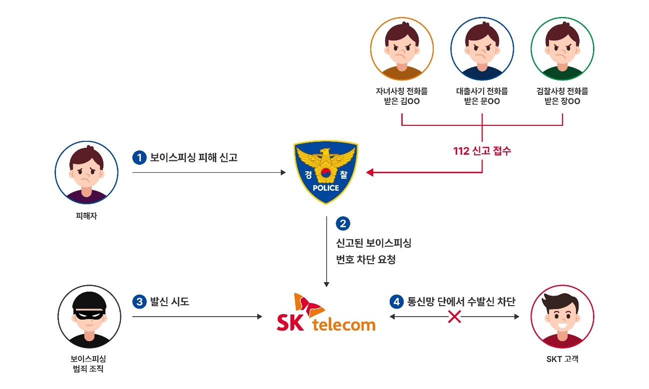
[보이스피싱 번호차단 서비스]

한편, SKT는 T전화에 스팸이나 보이스피싱 신고가 많은 번호를 자동으로 차단해주는 악성 스팸 자동 차단 기능은 물론, 안심벨소리 기능을 통해 스팸전화와 보이스피싱 전화를 고객에게 안내하고 있다.

또한 고위험 번호로 오는 통화에 대해 자동으로 통화를 녹음해 주는 안심녹음 기능을 제공하고 있으며 스팸 및 스미싱 문자에 대응하기 위해 딥러닝 기반의 지능형 차단시스템도 운영하고 있다.

손영규 SKT 정보보호담당은 “SKT은 서울경찰청과 지속적으로 협력해 보이스피싱으로 인해 피해를 보는 고객이 지속적으로 줄어들도록 노력할 것”이라며 “앞으로도 민관이 협력해 각종 사회적 난제 해결에 나서는 다양한 ESG 경영 활동을 선보이겠다”고 밝혔다.

▶ 관련문의 : SK텔레콤 PR실 혁신PR팀 문진호 매니저(02-6100-3837)

<끝>

